附件6
中小学教师资格考试（笔试）报名常见问题及解答

1.填写个人信息后提交不成功怎么办？
答：教师资格考试是教育部教育考试院组织的全国统一考试，报名系统及服务器维护由教育部教育考试院安排部署，考试期间报名人数众多，可能会造成网络拥堵，建议考生错峰报考。

2.为什么有些已经关闭的考区又重新开放？
答：因各考区考位有限，在报名过程中如果发现报名人数过多，超出考区承受范围已达一定比例，则考区会临时关闭报名通道。待本考区已报名考生审核完毕，审核不通过的考位被释放出来后，如本考区仍有剩余考位，则重新开放本考区报名通道，接受考生报名。

3.提交报名信息后多久可以看到审核结果？
答：我省是教师资格考试报考大省，考生人数众多，且报名高峰期集中在报名第一天，审核工作量庞大，审核结果将于报名第一天18:00起陆续呈现，请考生予以理解，耐心等待。

4.填写报名信息后，提示身份证号已注册，怎么办？
答：身份证号已注册，可能因为个人信息泄露，或者多名考生共同使用同一台电脑报名，造成缓存信息混乱。此种情况可联系考区招生办公室，提供本人手持身份证清晰相片，请求协助解决。

5.审核不通过，提示相片不符合要求怎么办？
答：因报名时需对上传相片进行拖曳裁剪，考生须保证拖曳裁剪后的相片清晰度和大小均符合要求，在此基础上须再次提交报名申请。

6.户籍和居住证不在当地，可以选择当地的考区吗？
答：非在校生报考我省教师资格考试，须根据实际情况选择户籍所在地市或居住证申领地市报考，各考区均不接受外市考生报考。

7.提交报名信息后很久了还是“待审核”状态。
答：考生提交报名申请后，考区将对考生填报的个人信息进行核验，请考生保持注册登记的手机畅通，暂时关闭短信过滤功能，留意接收报名机构发出的短信。内地考生如接到省教育考试院发出的上传材料通知短信，请根据提示于1月17日17:00前登录广东省中小学教师资格考试（笔试）上传材料平台（https://www.eeagd.edu.cn/jszgsh，以下简称“上传平台”），上传相应户籍或居住证材料。如未接到短信且本人报名信息至1月17日12:00仍处于“待审核”状态，请直接登录上传平台，上传相应户籍或居住证材料，并等待审核结果。港澳台考生提交报名信息后，无须等待短信通知，自行于1月17日17:00前登录上传平台，上传相应港澳台有效证件，上传的有效证件须与报名登记的证件一致。

8.按照短信要求上传证明材料了，人工审核也已经通过了，为什么报名系统还是显示审核不通过？
答：教师资格考试报名系统与上传平台属于不同系统，数据不能同步，考生在报名系统提交报名申请且信息核验失败后，上传平台将读取考生信息并等待考生上传材料，如果考生此时修改报名系统上的个人信息，将造成两个系统上的数据不一致，从而影响审核结果。请考生提交报名申请后，务必等待审核完成后再进行下一步操作。

9.港澳台考生怎么报考？
答：港澳台考生凭指定的有效证件（港澳台居民居住证、港澳居民来往内地通行证、五年有效期台湾居民来往大陆通行证）报考教师资格考试，可根据实际情况选择省内任一考区。入场考试时，需提供与报名登记相一致的有效证件。
10.补充上传材料后，审核不通过，还可以再次修改报名信息后再提交报名申请吗？
答：请考生注意报名截止时间，截止时间前可以再次提交报名申请，逾期不可。

11.审核通过后，发现个人信息有误怎么办？
答：考生须对所填报的个人信息和报考信息准确性负责，报考信息一经审核确认，不得更改。如因系统原因造成相片丢失或错乱，可联系所报考区招生办公室，请求协助修改。

12.有效身份证件是指什么？
答：有效期内的居民身份证、临时身份证、公安部门出具的带相片的身份证明、军官证、港澳台居民居住证、港澳居民来往内地通行证、五年有效期台湾居民来往大陆通行证，其它证件不作为本项考试的有效证件。

13.可以凭电子身份证或者电子居住证报名吗？
答：符合条件的有效期内的电子身份证或者电子居住证都可以作为报名凭证。如果需要上传补充材料，请上传“粤省事”或“支付宝”上的证件完整截图（包括正反面），如需上传其他渠道的证件截图，请与所报考区招生办联系，否则无法受理。参考样图如下：
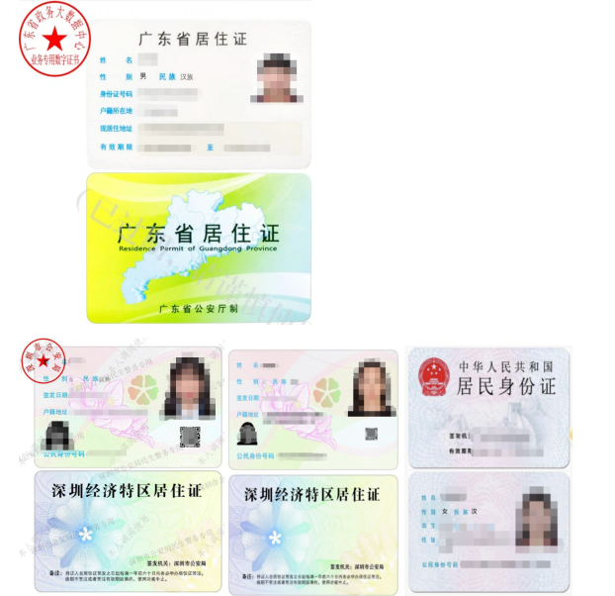
14.报名后个人信息发生变化，怎么办？
答：请考生在个人信息发生变更后，及时向所报考区招生办公室提出变更申请，并提供公安部门出具的个人信息变更证明材料，请考区招办根据规定逐级上报，最终以教育部教育考试院的更正结果为准。
15.广东省高校在校生，为什么审核不通过？
答：广东省高校在校生审核不通过的原因一般有以下几种：一是不符合“广东省内普通高等学校在读研究生、三年级及以上的本科学生、毕业学年的专科学生、幼儿师范学校毕业学年学生”这个条件；二是未正确填写在读学校的标准校名，系统无法识别。
16.收到短信提醒个人信息审核不通过，怎么回事？
答：个人信息包括姓名、身份证号及相片，请核对此3项信息是否与身份证件上的完全一致，相片是否本人。注意：如考生相片P图过度，将会影响跟公安数据的查验效果，请不要上传过度P图的相片。

17.报错科目了，可以改吗？
答：如果目前还是“待审核”状态，可先取消报名，再重新选择科目并再次提交报名申请；如果目前已经审核通过，可联系考区招办协助取消；如果目前已缴费，则不可再修改任何个人信息（包括科目）。

18.考试时候忘带身份证了，可以凭电子身份证入场吗？
答：不可以，电子身份证的载体是手机，考生进入考场后，监考员将对考生证件进行再次核实，而手机不可携带进入考场，否则视为违纪。请考生务必检查考试必需证件及材料。

